Escuela sabática de menores: La conexión
Esta lección está basada en Juan 15:1-12; “El Deseado de todas las gentes”, cap. 73.
Jesús llamó la atención de sus discípulos hacia una vid. Les hizo ver que una vid tenía sarmientos (ramas) y producía frutos, las uvas. Usó esta ilustración para enseñarles una verdad espiritual.
- ¿Quién es la vid? ¿Quién es el labrador? ¿Quiénes son las ramas?
  - Jesús dijo: “Yo soy la vid verdadera, y mi Padre es el labrador”.
  - Cada seguidor de Jesús es una rama.
- Jesús, como seguidor de Dios, ¿con quién estaba conectado?
  - “No puedo hacer nada por mi propia cuenta. Juzgo según el Padre me ordena, y mi juicio es justo, porque no trato de hacer mi voluntad sino la voluntad del Padre, que me ha enviado” (Juan 5:30).
  - Como hombre, mientras estuvo en la tierra, Jesús estaba conectado con su Padre, y le obedecía haciendo todo lo que el Padre le ordenaba.
- ¿Con quién estaban conectados sus seguidores?
  - Tanto los apóstoles como nosotros tenemos que estar conectados con Jesús, que es la vid verdadera.
  - “Yo soy la vid y vosotros sois los sarmientos. El que permanece unido a mí y yo unido a él, da mucho fruto; pues sin mí nada podéis hacer” (Juan 15:5).
- ¿Qué fruto llevas cuando estás conectado?
  - Cuando tienes una buena relación con Jesús (estás conectado con Él), el Espíritu Santo obrará en ti y mostrarás su fruto.
  - Tu carácter cambiará, y tendrás: amor, alegría, paz, paciencia, amabilidad, bondad, fidelidad, humildad y dominio propio (Gálatas 5:22-23).
- ¿Qué resultados se ven cuando estás conectado a Jesús?
  - Además de un cambio en nuestro carácter, también se verá un cambio en nuestra conducta:
    - No nos meteremos en discusiones.
    - No envidiaremos a nadie.
    - No criticaremos.
    - Trataremos de ayudar a todo el mundo.
    - Tendremos siempre una palabra amable en los labios.
    - Viviremos en armonía con los demás.
    - Trabajaremos juntos para dar a conocer a Jesús al mundo.
- ¿Qué ocurre cuando nos desconectamos de Jesús?
  - Cuando nos desconectamos de Jesús nuestro carácter deja de parecerse al suyo.
  - Dejamos de tener el fruto del Espíritu Santo y tratamos mal a los demás. Esto significa que somos como ramas muertas, que no llevan fruto.
  - No podemos abandonar el pecado ni resistir la tentación.
- ¿Cómo podemos estar siempre conectados?
  - Debemos depender de Cristo cada día, es decir, tener una relación con Él.
  - Esto se consigue leyendo la Biblia, orando, estando dispuesto a conocerle y compartiéndolo con los demás.
- ¿Por qué estar conectados a Jesús?
  - Porque únicamente si permanecemos unidos a Él podremos llevar fruto.
  - Jesús no nos pide que nos obsesionemos por llevar fruto, sino que lo importante es estar conectados a Él. Entonces, Él hará que llevemos fruto.
- ¿Cuáles fueron las últimas instrucciones de Jesús con respecto a la unión entre la vid y las ramas?
  - Jesús le pidió al Padre que nos mantuviera unidos, así como ellos mismos estaban unidos (Juan 17:21).
  - Cuando cada uno de nosotros nos unimos a Cristo, también estaremos unidos entre nosotros, porque es Jesús el que nos une a todos.
  - Como resultado de esta unión tenemos armonía y trabajamos juntos para dar a conocer a Jesús al mundo.
  - Jesús también nos ordenó que nos amáramos unos a otros como Él nos ama, y que sigamos su ejemplo de sacrificio (Juan 15:17).
Resumen: Solo a través de una amistad estrecha con Jesús podemos mantener una amistad afectuosa con otras personas.

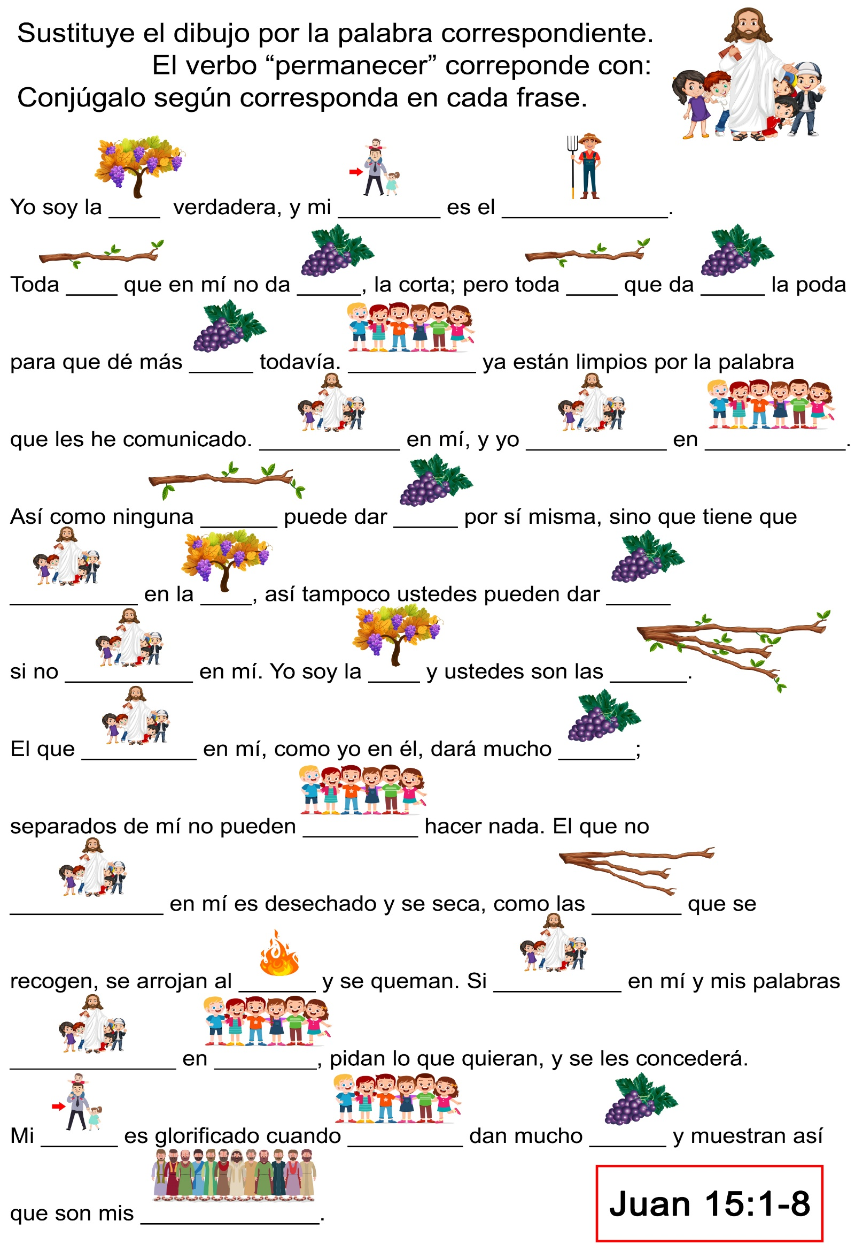
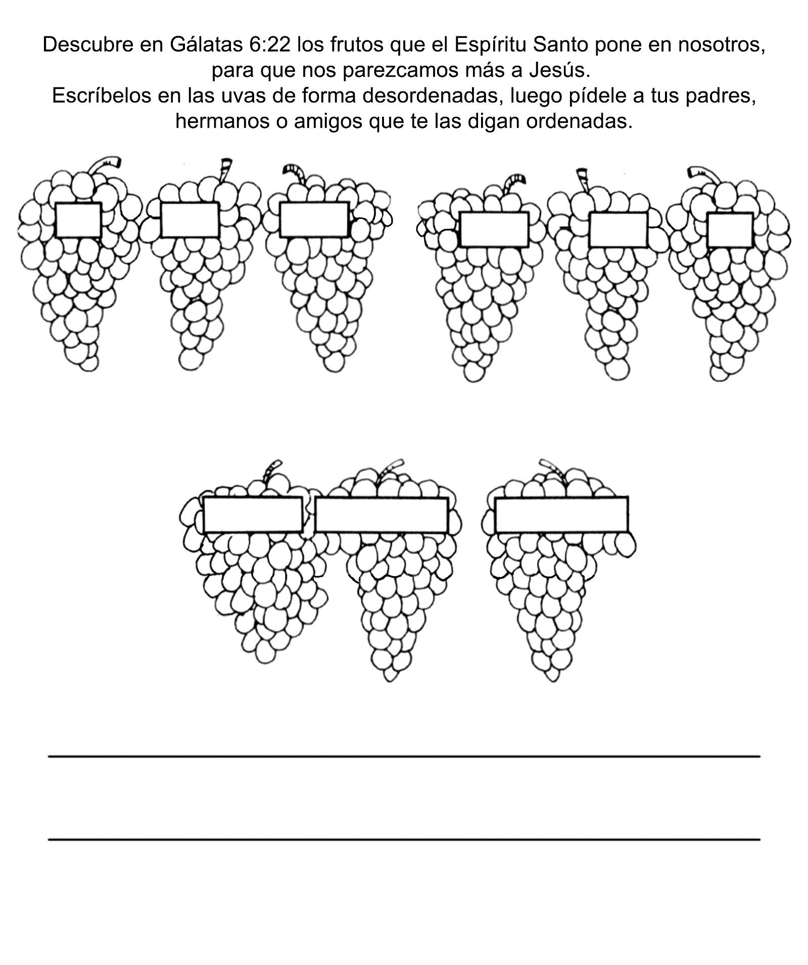

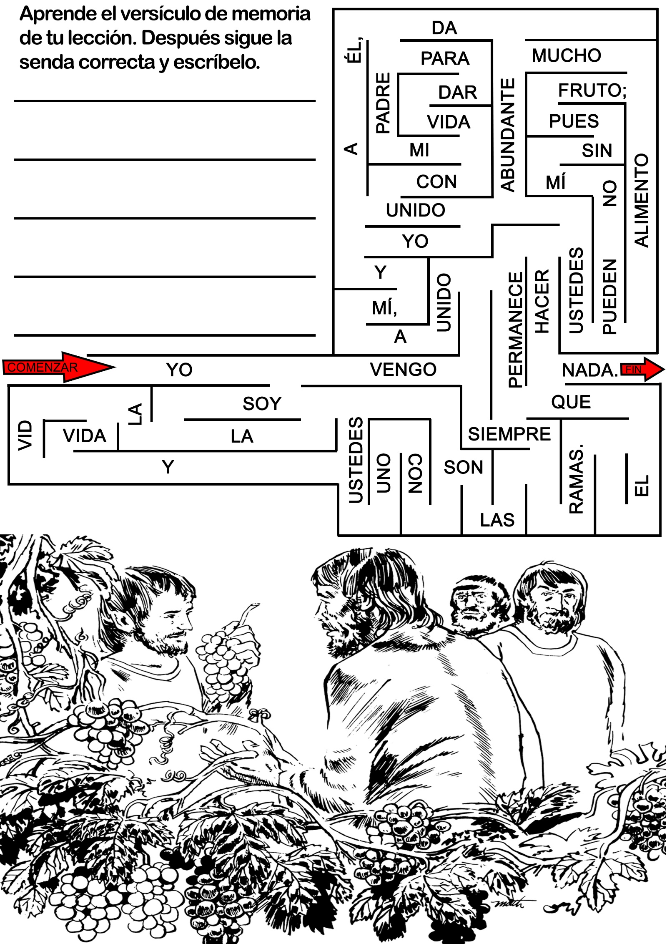
HACEN AMIGOS PARA JESÚS
Bruno es un niño amigable que vive en Luanda, capital de Angola. Le encanta hablarles a las personas acerca de Dios, aun a desconocidos.
Cuando comenzó a ir a la escuela, le hablaba acerca de Dios al chofer del autobús.
“Le dije que asisto a la iglesia adventista”, nos cuenta Bruno. “Y le pregunté a qué iglesia asistía. Me dijo que no asistía a ninguna, así que lo invité a la mía. Dijo que lo pensaría”.
Cada vez que se le presentaba la oportunidad, Bruno le hablaba al chofer acerca de Dios y lo invitaba a su iglesia.
Un domingo cuando Bruno regresó de la reunión del Club de Aventureros, su padre le dijo que el chofer del autobús de la escuela lo había venido a buscar.
“Me contó que lo habías invitado a la iglesia”, dijo el papá. Dice que eres un pequeño evangelista muy bueno, y que está pensando visitar la iglesia”.
El niño se sintió muy contento y comenzó a buscar a su amigo en la iglesia.
El carpintero que vino
La familia de Bruno había contratado a un carpintero para hacer algunas reparaciones en la casa. Mientras observaba cómo trabajaba el hombre, le preguntó:
—¿Usted asiste a la iglesia?
El hombre respondió que asistía a la iglesia cuando no tenía que trabajar los domingos.
—¿Le gustaría visitar nuestra iglesia en sábado? —preguntó el niño con esperanza—. Usted podría venir conmigo y mi familia. ¡Estoy seguro de que le gustaría!
El hombre le sonrió al niño y dijo que le gustaría ir, pero generalmente estaba demasiado ocupado los sábados.
—Está bien —le contestó Bruno—. Usted puede dejar de trabajar un día para ir a la iglesia con nosotros. Bruno no comprendía que el hombre necesitaba trabajar para mantener a su familia. Lo único que el niño quería era que el hombre fuera a la iglesia con ellos el sábado.
El carpintero se quedó con la familia de Bruno mientras trabajaba en su casa, y ellos se hicieron buenos amigos.
Un día cuando Bruno volvió a invitar a su amigo a la iglesia, el carpintero le dijo que iría a visitar la iglesia cuando no tuviera que trabajar el sábado.
Entonces agregó.
—Tengo que trabajar los domingos y los sábados solo para pagar mis deudas.
—Entonces trabaja demasiado —le dijo el niño amablemente—. Debe dedicar un tiempo para estar con Dios y su familia —agregó. Entonces tuvo una idea—. Hoy es viernes— le dijo— . ¿Por qué no va con nosotros a la iglesia en vez de ir a su casa?
—¡Oh! —contestó el carpintero, un tanto sorprendido—. No puedo ir a la iglesia con esta ropa sucia, y no traje otra ropa para cambiarme.
Al día siguiente la familia se preparó para ir a la iglesia. El papá llevaría al carpintero a su casa y luego se reuniría con su familia en la iglesia. Nuevamente Bruno le pidió a su nuevo amigo que fuera a la iglesia con su familia.
—¡No puedo! —exclamó el señor— ¡Estoy sucio!
—A Dios no le importa su ropa — insistió el niño—. Lo quiere a usted. Además, voy a participar en el programa de hoy, y quisiera que me vea.
El carpintero por fin accedió a ir.
Era el decimotercer sábado, y Bruno le sonrió a su amigo mientras ocupaba su lugar al frente de la iglesia. Después de la Escuela Sabática, Bruno se sentó con su amigo mientras el pastor hablaba sobre cómo Dios obra en las vidas de las personas. Después del servicio, el hombre le agradeció a Bruno por haber insistido que asistiera a la iglesia.
—Lo disfruté mucho —le dijo.
Mientras la familia llevaba al hombre a su casa después del culto, el carpintero nuevamente le agradeció a Bruno por haberlo invitado.
—Me gustaría volver otra vez —le dijo. Y así lo hizo. Ni siquiera esperó a que la familia lo llevara; ¡simplemente fue!
Unas semanas después un pastor famoso, que hablaba portugués llegó a Angola para predicar en una serie de reuniones. Bruno invitó a su amigo carpintero a las reuniones, y él fue.
¡También asistió el chofer del autobús!
Bruno se sintió muy contento al verlos adorando a Dios. Y antes de que terminaran las reuniones, ambos hombres entregaron sus vidas a Dios. Ahora Bruno estaba doblemente contento.
Dios usa tanto a los niños como a los adultos para llevar a otros a Jesús. Si lo dudas, solo pregúntale a Bruno. Él sigue invitando a personas a la iglesia cuando puede.
“Es mi misión”, nos dice, “y estoy contento de que Dios me pueda usar”.
Dios puede usar a cada uno de nosotros si se lo permitimos: ¿Cómo te usará a ti esta semana?

PONEN EN ACCIÓN LA FE
Héctor pateó el balón de fútbol hacia uno de sus compañeros. De repente escuchó una voz que le decía: «Únete al estudio bíblico de tu mamá». Miró a su alrededor, pero no vio a nadie. Nuevamente escuchó la voz decir: «Únete al grupo de estudio bíblico». Héctor dejó de jugar, llamó a sus amigos y les dijo:
—Tengo que irme.
Caminó hasta el patio de su casa donde su mamá y sus vecinos estudiaban la Biblia.
Tiempos difíciles
Héctor vive en Belén, Brasil. Sus padres discutían mucho, lo cual entristecía a su madre.
Cierto día ella preguntó a sus vecinos por qué estaban contentos todo el tiempo.
—Somos adventistas del séptimo día —contestaron ellos.
Le ofrecieron estudiar la Biblia con ella, pero la mamá de Héctor dijo que no. No comprendía que para tener paz uno necesitara conocer a Dios.
Sin embargo, con el tiempo invitó a sus amigos a estudiar la Biblia con ella. Invitó a Héctor que los acompañara, pero él prefirió ir a jugar con sus amigos. Fue allí cuando escuchó la voz que lo instaba a participar en el estudio bíblico.
Héctor escuchó que los adultos comentaban acerca de cómo el Espíritu Santo habla a la mente de las personas. ¡Eso es justo lo que me pasó a mí!, pensó. Después de eso, el muchacho nunca más perdió un estudio. Pocos meses después, él y su madre fueron bautizados.
Problemas en casa
El padre de Héctor estaba disgustado porque su esposa había decidido ser adventista.
—¡No me gusta esa religión! —dijo.
Cuando ella rehusó dejar de ir a la iglesia, el padre de Héctor les dijo que se fueran de la casa.
Por tanto, Héctor y su madre se quedaron con la abuela por un tiempo.
Cuando regresaron a casa, el padre intentó persuadirlos a que dejaran su nueva fe. Cuando se negaron a hacerlo, él los dejó.
El sueño de Héctor
Héctor tuvo un sueño que cambió su vida. Vio una escalera que llevaba al cielo. Un ángel llamaba a las personas por su nombre y los invitaba a subir los escalones hasta el cielo. Héctor miró a todos lados buscando a su padre, y finalmente lo vio en un bar, tomando vino. El muchacho corrió hacia él y le dijo que fuera con él. Pero su padre dijo que llegaría más tarde.
Héctor despertó con la impresión de que no podía esperar hasta que otra persona enseñara el evangelio a su padre. ¡Tenía que hacerlo él mismo ahora!
Una nueva misión
Héctor rara vez tiene oportunidad de ver a su padre, pero todos los días ora por él durante el culto familiar.
También le gusta compartir enseñanzas de la Biblia con sus amigos de la escuela, y los insta a orar. Dirige un grupo pequeño de estudiantes, en su mayoría no adventistas, en el estudio de la Biblia. Ha tenido hasta 17 muchachos en sus reuniones.
Héctor también ayuda a otros alumnos adventistas a formar sus propios grupos pequeños entre sus amigos. Y ya cuatro de los miembros de su grupo han sido bautizados.
Héctor trata de ayudar a otros jóvenes que pasan por tiempos difíciles.
—Los animo a que se hagan amigos de Dios —dice—, porque él nunca los dejará —agrega—. No es suficiente orar por alguien. Tenemos que estar dispuestos a dejar que Dios nos use para cambiar la manera de pensar de la gente.
¿Estás orando por alguien? ¿Te ha dicho Dios que ayudes a esa persona a encontrar a Jesús? ¿Lo estás haciendo?

SAFIRA EN LA CÁRCEL
Safira vive en la isla de Trinidad, en el Caribe. ¡Apenas tiene 11 años y ya ha pasado mucho tiempo en la cárcel! Pero Safira no es criminal; ella visita a la cárcel para enseñarles sobre el amor de Dios a los prisioneros.
Asuntos de familia
-Mi familia ha estado yendo a la cárcel a visitar prisioneros para compartirles la Palabra de Dios desde antes que yo naciera -nos cuenta Safira. Aquí los prisioneros permiten que los niños acompañados de sus padres los visiten, y yo estaba haciéndolo desde que tengo uso de razón. Empecé a tomar parte en los programas desde que cumplí 15 años.
Safira no es la única niña que visita la cárcel. El grupo de ministerios para las prisiones cuenta con 20 jóvenes, -niños y niñas, cuyas edades fluctúan desde los 7 años hasta la adolescencia, que visitan regularmente las cárceles.
¿Y qué hace Safira cuándo va a la prisión?
-Hacemos programas para los encarcelados -nos dice-. Y nosotros los niños nos aprendemos partes de sermones y se los presentamos. Algunos de nosotros cantamos cánticos especiales y les platicamos a los prisioneros lo que Dios está haciendo en nuestras vidas. Queremos que sepan que Dios puede hacer lo mismo en sus vidas.
Safira comenzó su ministerio cantando y recitando versículos de la Biblia. Después empezó a contar historias misioneras cuando tenía 6 o 7 años, y a aprenderse partes de sermones para presentarlas.
-A mí me encanta ir a la cárcel -nos cuenta- me gusta mucho contarles de Jesús a los presos. Prestan mucha atención cuando nosotros, los niños, les hablamos. Safira y los miembros del equipo del ministerio para las prisiones presentan programas a diferentes cárceles para hombres mujeres y adolescentes.
Iglesia del ministerio para las prisiones
Gracias a este programa del ministerio para prisiones muchas personas han aprendido a amar a Dios en Trinidad. Y cuando los prisioneros son liberados, se encuentran una Iglesia hogar en la Iglesia del Ministerio para las prisiones, que los hace sentir bienvenidos. La mayor parte de los miembros que integran esta Iglesia son exconvictos y sus familias. ¡Los dirigentes de la Iglesia, incluso el pastor, fueron prisioneros alguna vez!
Safira y su familia visitan la Iglesia del ministerio para las prisiones una vez por trimestre para presentar un programa especial.
-Esta gente es muy importante para mí, es como si fueran mis tíos o tías -dice Safira.
Los jóvenes del Ministerio para las prisiones hacen más que sólo visitar a los encarcelados. Con su propio dinero ayudan a proveerles cosas como jabón, pasta de dientes y ropa. También ayudan a recolectar ropa para regalarles.
Ministerio al aire libre
Safira y sus amigas también participan en un ministerio en las calles. Dos o 3 veces por mes presentan un programa del libro en el pueblo. Los adultos organizan un lugar donde se puede tener la reunión, en una esquina, o en algún parque de la comunidad. Los niños asisten y predican, cantan y dicen lo que Dios ha hecho por ellos. Después los exconvictos confiesan cómo Dios ha cambiado sus vidas. Mucha gente (a veces 200 o más) se detienen a escuchar. Las personas se conmueven por lo que ven y algunos colaboran con dinero para ayudar a las actividades del ministerio para las prisiones.
Cuando era más joven, Safira cantaba y recitaba versículos de memoria. Ahora prédica sermones que ha aprendido. Una vez los dueños de una asociación de juegos por dinero y de música, nos invitaron a presentar un programa al aire libre frente a uno de sus clubes -dice Safira-. Limpiaron el área, bajaron su música fuerte, e incluso salieron a escucharnos predicar. Esa es la clase de personas que necesitamos alcanzar, así que estamos muy contentos de saber que desean que volvamos.
Los jóvenes se reúnen una o dos veces al mes en todas partes de la isla de Trinidad. Y cuando fueron a una isla cercana llamada Tobago, dieron tres reuniones al aire libre en un fin de semana.
-Algunos de los jóvenes que ayudan con los programas al aire libre son prisioneros -nos cuentas Safira-. Queremos que estos jóvenes sepan que los amamos y queremos que sean parte de nuestro equipo. Estamos felices de poder ayudar a saber que Dios los ama.
-Me fascina ayudar con los ministerios de las prisiones y al aire libre -dice Safira-. Yo quiero continuar haciéndolo hasta que Jesús me diga que ya no.
Niños y niñas, Safira y sus amigos realmente son misioneros de Jesús. ¿Que podrían hacer ustedes esta semana para ser misioneros de Dios?

